Resolución del Pleno del Instituto de Transparencia, Acceso a la Información Pública y Protección de Datos Personales del Estado de México y Municipios, con domicilio en Metepec, Estado de México, a uno de octubre de dos mil veinticinco.
VISTO el expediente formado con motivo del recurso de revisión 06214/INFOEM/IP/RR/2025, interpuesto por XXXXX XX XXX XXXXXXX XXXXXX XXXXXXX, en lo sucesivo la parte Recurrente, en contra de la respuesta a la solicitud de información con número de folio 00745/UAEM/IP/2025, por parte de la Universidad Autónoma del Estado de México, en lo sucesivo el Sujeto Obligado, se procede a dictar la presente resolución con base en los siguientes:
I. A N T E C E D E N T E S
1. Solicitud de acceso a la información. El siete de abril de dos mil veinticinco, la parte Recurrente presentó la solicitud de acceso a la información pública ante el Sujeto Obligado, a través del Sistema de Acceso a la Información Mexiquense, en lo subsecuente el SAIMEX, mediante la cual requirió lo siguiente:
“Solicito la información de todas y cada una de las prestaciones que forman parte del salario de Oscar Chaires Palma el cual se desempeña laboralmente como Supervisor de obra en el Departamento de Obra y Construcción de la Universidad Autónoma del Estado de México, así como también el monto que recibe por cada prestación que forma parte de su salario.” (sic)
Modalidad de Entrega: a través del SAIMEX.
2. Prórroga. El siete de mayo de dos mil veinticinco, el Sujeto Obligado notificó a la persona solicitante la prórroga para dar respuesta a la solicitud, medularmente en los siguientes términos:
“Con fundamento en los artículos 3 fracciones IV, IX, XXIII, XXVII, XXXII, XXXIV, XLV, XLIV, 4. 6, 10, 11, 15, 16, 17, 23 fracción V, 47, 49, 50, 51, 53 fracción X y 163 párrafo segundo, de la Ley de Transparencia y Acceso a la Información Pública del Estado de México y Municipios y demás disposiciones relativas y aplicables vigentes; el Comité de Transparencia de la Universidad Autónoma del Estado de México aprobó la prórroga de la solicitud de información con número de folio 00745/UAEM/IP/2025, toda vez que se está realizando una búsqueda de la información solicitada, es menester señalar que el número de solicitudes de información en el último mes creció de manera exponencial, lo que conlleva un mayor tiempo para que las áreas administrativas atiendan los requerimientos en el tiempo estipulado por la ley, sin olvidar que cuentan con actividades sustantivas inherentes al sujeto obligado, de conformidad con el Acuerdo de Prorrogas UAEM/AP/16/2025.” (sic)
Como refiere el Sujeto Obligado la Ley de Transparencia y Acceso a la Información Pública del Estado de México y Municipios, contempla la potestad de ampliar el plazo hasta por siete días, en términos del párrafo segundo del artículo 163 de la Ley de Transparencia y Acceso a la Información Pública del Estado de México y Municipios, siempre y cuando existan razones fundadas y motivadas para hacerlo, y que estas sean aprobadas por el Comité de Transparencia, mediante la emisión de una resolución; en el caso particular que nos ocupa y derivado de las constancias que obran en el expediente, se advierte que no se observaron las formalidades que establece la Ley de la materia, pues no se anexó la resolución mediante la cual el Comité de Transparencia aprobó la ampliación del plazo.
3. Respuesta. El trece de mayo de dos mil veinticinco, el Sujeto Obligado envió su respuesta a la solicitud de acceso a la información a través del SAIMEX, sustancialmente en los términos siguientes:
“…En respuesta a la solicitud de acceso a la información pública con número de folio 00745/UAEM/IP/2025, con fundamento en lo dispuesto en los artículos 150, 163, y 164 de la Ley de Transparencia y Acceso a la Información Pública del Estado de México y Municipios; hacemos de su conocimiento con base en la información proporcionada por la Dirección de Recursos Humanos que la información solicitada puede ser consultada en la siguiente liga electrónica, en el apartado de tabulador salarial, año 2025, atendiendo a la categoría 22012. http://transparencia.uaemex.mx/usuario/infPub.php?nomDir=03.catPueTabSal&cveParent=5 Es menester señalar que de conformidad con lo establecido en los artículos 51, 53 fracciones I, II, V, 59, y 162 de la Ley de Transparencia, Acceso a la Información Pública del Estado de México y Municipios, las unidades de transparencia deberán recibir, tramitar y dar respuesta a las solicitudes de acceso a la información, con la información que las áreas competentes cuenten de acuerdo a sus facultades, competencias y funciones. En este sentido queda de manifiesto que el titular de esta Unidad de Transparencia realizó las gestiones necesarias para colmar el debido ejercicio del acceso a la información pública. Asimismo, de conformidad con el artículo 51 el Titular de la Unidad de Transparencia, fungirá como enlace entre las Unidades Administrativas que poseen, administran o generan información, es decir, quienes proporcionen la información deben ser las dependencias que tienen en su poder la información. Finalmente se hace de su conocimiento que de conformidad con los artículos 176, 177, 178 y demás relativos y aplicables de la Ley de Transparencia, Acceso a la Información Pública del Estado de México y Municipios, el solicitante tiene derecho de presentar recurso de revisión, dentro de los quince días hábiles siguientes a la fecha de notificación de la respuesta...” (sic)
El Sujeto Obligado adjuntó lo siguiente:
- Tabulador de salarios 2025 (duplicado).
4. Interposición del recurso de revisión. Inconforme con los términos de la respuesta emitida por parte del Sujeto Obligado, el veintinueve de mayo de dos mil veinticinco, la parte Recurrente interpuso el recurso de revisión a través de SAIMEX, en donde se manifestó de la siguiente manera:
Acto impugnado:
“La respuesta a la solicitud 00745/UAEM/IP/2025. de fecha 13 de mayo del 2025. DONDE SEÑALAN QUE PUEDE ENCONTRARSE DICHA RESPUESTA EN LA LIGA ELECTRONICA http://transparencia.uaemex.mx/usuario/infPub.php?nomDir=03.catPueTabSal&cveParent=5 NO EXISTE ACCESO A DICHA LIGA ELECTRONICA. FAVOR DE ENVIAR UN DOCUMENTO DONDE EXISTA LO SOLICITADO Y ESPECIFICO AL TRABAJADOR OSCAR CHAIRES PALMA. 1. TODAS Y CADA UNA DE LAS PRESTACIONES QUE FORMAN PARTE DEL SALARIO DEL TRABAJADOR OSCAR CHAIRES PALMA Y 2. EL DOCUMENTO EN CUAL SE ESPECIFIQUE EL MONTO POR CADA PRESTACION QUE FORMA PARTE DEL SALARIO DE OSCRA CHAIRES PALMA” (sic)
Y, Razones o motivos de inconformidad:
“Se solicitó la información de todas y cada una de las prestaciones que forman parte del salario de OSCAR CHAIRES PALMA, el cual se desempeña laboralmente como Supervisor en el Departamento de Obra y Construcción de la Universidad Autónoma del Estado de México UAEMEX, así como también el monto que recibe por cada prestación que forma parte de su salario, a lo cual tuve como respuesta una liga electrónica que no se puede abrir, por lo que la información está incompleta. por lo que el Titular de esa Unidad de Transparencia, no realizó la gestión necesaria para colmar el debido ejercicio del acceso a la información pública, ya que no existe la evidencia que con esa liga electrónica http://transparencia.uaemex.mx/usuario/infPub.php?nomDir=03.catPueTabSal&cveParent=5 se encontraba la respuesta a mi solicitud.es decir. 1. TODAS Y CADA UNA DE LAS PRESTACIONES QUE FORMAN PARTE DEL SALARIO DEL TRABAJADOR OSCAR CHAIRES PALMA Y 2. EL DOCUMENTO EN CUAL SE ESPECIFIQUE EL MONTO POR CADA PRESTACION QUE FORMA PARTE DEL SALARIO DE OSCRA CHAIRES PALMA.” (sic)
La parte Recurrente adjuntó el acuse de la solicitud, así como una captura de pantalla de la página de internet proporcionada en respuesta.
5. Turno. De conformidad con el artículo 185 fracción I de la Ley de Transparencia y Acceso a la Información Pública del Estado de México y Municipios vigente, el presente recurso de revisión se turnó por el sistema electrónico del Instituto de Transparencia, Acceso a la Información Pública y Protección de Datos Personales del Estado de México y Municipios, a la Comisionada Guadalupe Ramírez Peña, a efecto de que analizara sobre su admisión o su desechamiento.
6. Admisión del Recurso de revisión. El tres de junio de dos mil veinticinco, este Instituto de Transparencia, Acceso a la Información Pública y Protección de Datos Personales del Estado de México y Municipios, admitió a trámite el recurso de revisión que ahora se resuelve, dando un plazo máximo de siete días hábiles para que las partes manifestaran lo que a su derecho resultara conveniente, ofrecieran pruebas, formularan alegatos y el Sujeto Obligado presentara su informe justificado.
7. Manifestaciones. El diecisiete y veintitrés de septiembre de dos mil veinticinco, el Sujeto Obligado remitió, a través del SAIMEX, lo siguiente:
- Informe justificado mediante el cual, por conducto de la Dirección de Recursos Humanos, ratificó en lo sustancial la respuesta emitida en primera instancia.
- Archivo que contiene las Remuneraciones del Personal de la Universidad Autónoma del Estado de México 2025, constante de cuatro hojas.
Una vez analizada la información, se hizo del conocimiento de la persona solicitante a efecto de que manifestara lo que a su derecho estimara conveniente, siendo omisa en ejercer dicha prerrogativa.
8. Ampliación del término para resolver. El veinticuatro de septiembre de dos mil veinticinco, se amplió el término para resolver el recurso de revisión en términos del artículo 181 párrafo tercero de la Ley de Transparencia y Acceso a la Información Pública del Estado de México y Municipios, mediante acuerdo notificado el veintiocho de agosto de dos mil veinticinco.
9. Cierre de instrucción. Una vez transcurrido el periodo otorgado a las partes para realizar sus manifestaciones y no habiendo documentos que integrar al expediente, mediante acuerdo del uno de octubre de dos mil veinticinco, la Comisionada Ponente determinó el cierre de instrucción en términos de la fracción VI del artículo 185 de la Ley de Transparencia y Acceso a la Información Pública del Estado de México y Municipios.
En razón de que fue debidamente sustanciado el expediente electrónico y no existe diligencia pendiente de desahogo, se emite la Resolución que conforme a Derecho proceda, de acuerdo con los siguientes:
II. C O N S I D E R A N D O S
Primero. Competencia. El Instituto de Transparencia, Acceso a la Información Pública y Protección de Datos Personales del Estado de México y Municipios, es competente para conocer y resolver el presente recurso de revisión interpuesto por la parte recurrente, conforme a lo dispuesto en los artículos 6, apartado A de la Constitución Política de los Estados Unidos Mexicanos; 5 párrafos trigésimo noveno, cuadragésimo y cuadragésimo primero, fracciones IV y V de la Constitución Política del Estado Libre y Soberano de México; 2, fracción II; 29, 36 fracciones I y II; 176, 178, 181, 185, fracción I, 186 y 188 de la Ley Transparencia y Acceso a la Información Pública del Estado de México y Municipios; 9, fracciones I y XXIII y 11 del Reglamento Interior del Instituto de Transparencia, Acceso a la Información Pública y Protección de Datos Personales del Estado de México y Municipios.
Segundo. Oportunidad y Procedibilidad del Recurso de Revisión. Previo al estudio del fondo del asunto, se procede a analizar los requisitos de oportunidad y procedibilidad que debe reunir el recurso de revisión interpuesto, previstos en los artículos 178 y 180 de la Ley de Transparencia y Acceso a la Información Pública del Estado de México y Municipios.
El recurso de revisión fue interpuesto dentro del plazo de quince días hábiles, previsto en el artículo 178 de la Ley de Transparencia y Acceso a la Información Pública del Estado de México y Municipios, toda vez que el Sujeto Obligado remitió la respuesta a la solicitud de información el día trece de mayo de dos mil veinticinco, mientras que el recurso de revisión interpuesto por la parte Recurrente, se tuvo por presentado el día veintinueve de mayo de dos mil veinticinco, esto es, al décimo segundo día hábil posterior a aquel en el que tuvo conocimiento de la respuesta impugnada. En este sentido, se concluye que el presente recurso de revisión se encuentra dentro de los márgenes temporales previstos en las disposiciones legales referidas.
Al mismo tiempo, por cuanto hace a la procedibilidad del recurso de revisión, una vez realizado el análisis del formato de interposición del recurso, se concluye la acreditación plena de los elementos formales precisados por el artículo 180 de la Ley de Transparencia y Acceso a la Información Pública del Estado de México y Municipios, en atención a que fue presentado mediante el formato visible en el SAIMEX.
Finalmente, se advierte que resulta procedente la interposición del recurso, según lo manifestado por la parte Recurrente en sus motivos de inconformidad, de acuerdo al artículo 179, fracción XI del ordenamiento legal citado, que a la letra dice:
“Artículo 179. El recurso de revisión es un medio de protección que la Ley otorga a los particulares, para hacer valer su derecho de acceso a la información pública, y procederá en contra de las siguientes causas:
...
IX. La entrega o puesta a disposición de información en un formato incomprensible y/o no accesible para el solicitante;”
Tercero. Análisis de las causales de sobreseimiento de los recursos de revisión. Es menester resaltar que en el procedimiento de acceso a la información pública y de los medios de impugnación de la materia, se advierten diversos supuestos de procedibilidad que deben estudiarse con la finalidad de dar cumplimiento a los principios de legalidad y objetividad inmersos en el artículo 9 de Ley de Transparencia y Acceso a la Información Pública del Estado de México y Municipios, en correlación con la seguridad jurídica que debe generar lo actuado ante este Organismo Garante.
Es una facultad legal entrar al estudio de las causas de improcedencia que hagan valer las partes o que se adviertan de oficio por este Instituto; presupuestos procesales de inicio o trámite de un proceso que dotan de seguridad jurídica las resoluciones emitidas por este Organismo colegiado, máxime que se trata de una figura procesal adoptada en la ley de la materia, la cual permite dilucidar alguna causal que impida el estudio y resolución de un asunto en su fondo, cuando una vez admitido el recurso de revisión se advierta una causa de improcedencia que permita sobreseerlo. Estudio de causales de improcedencia que no son incompatibles con el derecho de acceso a la justicia, ya que este no se coarta por regular causas de improcedencia y sobreseimiento con tales fines.
De manera preliminar en el caso concreto conviene analizar si se actualiza alguna de las causales de sobreseimiento del recurso de revisión.
En tal contexto, del análisis de la solicitud de información motivo del recurso de revisión que ahora se resuelve, se advierte que la parte Recurrente requirió al Sujeto Obligado le proporcione información que consiste en lo siguiente:
Del trabajador universitario referido en la solicitud, quien se desempeña como Supervisor de Obra en el Departamento de Obra y Construcción:
- Información de todas y cada una de sus prestaciones que forman parte de su salario.
- Monto que recibe por cada prestación que forma parte de su salario.
En respuesta, el Sujeto Obligado por conducto de la Dirección de Recursos Humanos refirió que la información solicitada podía ser consultada en la liga electrónica: http://transparencia.uaemex.mx/usuario/infPub.php?nomDir=03.catPueTabSal&cveParent=5 en el apartado de tabulador salarial, año 2025, atendiendo a la categoría 22012, así mismo proporcionó el tabulador de sueldos 2025 para su consulta.
Sin embargo, al no estar conforme con los términos de dicha respuesta, la parte Recurrente presentó el recurso de revisión que nos ocupa, donde manifestó en lo medular que no se puede acceder a la liga electrónica proporcionada para consultar la información, requiriendo en el acto un documento donde conste lo solicitado específicamente del trabajador referido.
Durante la etapa de manifestaciones, además de ratificar en lo sustancial la respuesta emitirá en primera instancia, el Sujeto Obligado proporcionó el documento que contiene las remuneraciones del personal de la Universidad correspondientes al ejercicio 2025, como se muestra en seguida:
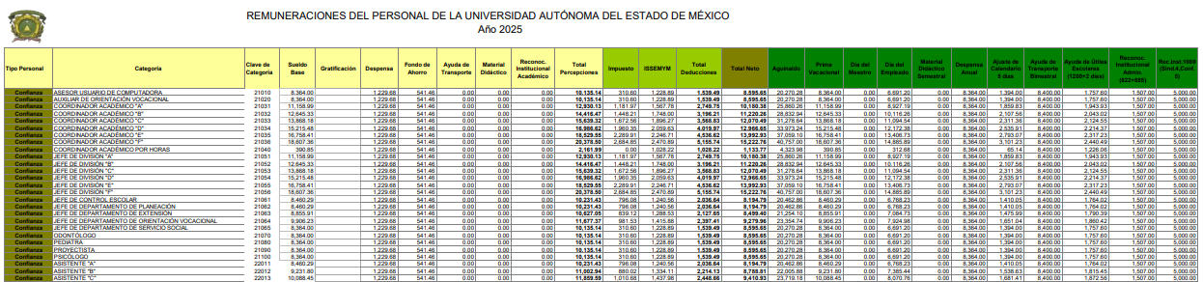
Como se señaló en los antecedentes de la presente resolución, la información referida se hizo del conocimiento de la parte Recurrente, sin embargo, esta fue omisa en manifestar lo que a su derecho estimara conveniente, por lo que se tiene por precluido su derecho para tal efecto y se procede a emitir la resolución que conforme a derecho corresponda.
Una vez establecidas las posturas de las partes, es imprescindible mencionar que las Unidades de Transparencia, son el área responsable en cada Sujeto Obligado para dar atención a las solicitudes de información que se realicen al amparo de la Ley, el responsable de dicha área funge como enlace entre el Sujeto Obligado y los solicitantes, y tiene bajo su responsabilidad el tramitar internamente la solicitud de información.
Como se señaló en los antecedentes de la presente resolución, la información referida se hizo del conocimiento de la parte Recurrente, sin embargo, esta fue omisa en manifestar lo que a su derecho estimara conveniente, por lo que se tiene por precluido su derecho para tal efecto y se procede a emitir la resolución que conforme a derecho corresponda.
Una vez establecidas las posturas de las partes, es imprescindible mencionar que las Unidades de Transparencia, son el área responsable en cada Sujeto Obligado para dar atención a las solicitudes de información que se realicen al amparo de la Ley, el responsable de dicha área funge como enlace entre el Sujeto Obligado y los solicitantes, y tiene bajo su responsabilidad el tramitar internamente la solicitud de información.
De tal manera que, si bien el Titular de la Unidad de Transparencia no tiene bajo su resguardo el archivo que contiene la documentación en donde consta la información solicitada, esta puede obrar en las distintas áreas que conforman la estructura orgánica del Sujeto Obligado, es por ello que debe turnar la solicitud al servidor público habilitado que tiene bajo su resguardo la misma, de conformidad con los artículos 53, fracciones II y IV y 162 de la Ley de Transparencia y Acceso a la Información Pública del Estado de México y Municipios.
Por su parte, los servidores públicos habilitados, quienes son designados por el titular de cada Sujeto Obligado derivado de la propuesta del responsable de la Unidad de Transparencia, son las personas encargadas dentro de las diversas unidades administrativas o áreas de los Sujeto Obligado, de apoyar, gestionar y entregar la información o datos personales que se ubiquen en la misma, a sus respectivas unidades de transparencia; respecto de las solicitudes presentadas, y aportar en primera instancia el fundamento y motivación de la clasificación de la información, teniendo como función buscar, localizar y en su caso entregar la información solicitada, así como integrar y presentar al responsable de la Unidad de Transparencia la propuesta de clasificación de información, la cual tendrá los fundamentos y argumentos en que se basa dicha propuesta y verificar, una vez analizado el contenido de la información, que no se encuentre en los supuestos de información clasificada, de conformidad con los artículos 3, fracción XXXIX, 58 y 59, de la Ley de Transparencia y Acceso a la Información Pública del Estado de México y Municipios.
De lo manifestado con antelación se advierte que la persona Titular de la Unidad de Transparencia debe garantizar que las solicitudes se turnen a todas las áreas competentes que puedan contar con la información, con el objeto de que los servidores públicos habilitados realicen la búsqueda exhaustiva y razonable de la información solicitada, y que una vez localizada, la misma sea proporcionada a las personas solicitantes atendiendo a la naturaleza jurídica de la misma.
En esta línea de pensamiento, derivado del análisis de las constancias que obran en el expediente electrónico en el que se actúa, se advirtió que la Unidad de Transparencia del Sujeto Obligado, turnó la solicitud a la Dirección de Recursos Humanos adscrita a la Secretaría de Gestión y Administración Universitaria, como la responsable de planificar, coordinar, dirigir y ejecutar las políticas, programas y procesos para la eficiente administración de los recursos humanos, de conformidad con el artículo 41 del Reglamento de la Administración Universitaria de la Universidad Autónoma del Estado De México.
Mientras que el Manual de Organización de la Dirección de Recursos Humanos, confiere a dicha unidad las siguientes atribuciones en su parte conducente:
- Disponer las acciones necesarias tendientes a administrar el capital humano, los recursos materiales, financieros y técnicos que tenga asignados para otorgar servicios eficientes y eficaces al trabajador universitario.
- Supervisar la aplicación de los movimientos de percepciones y deducciones, a efecto de garantizar el pago oportuno de sueldos y prestaciones de los trabajadores universitarios en el Sistema dispuesto para la Administración de Recursos Humanos, así como del aprovechamiento de las tecnologías de la información disponibles en cumplimiento de la normatividad aplicable, Ley Federal de Trabajo, Contratos Colectivos de Trabajo, ISR y Ley ISSEMyM.
De lo anterior se desprende que la Dirección de Recursos Humanos está facultada para conocer de la información que es del interés de la persona solicitante.
En este orden de ideas, como se mencionó anteriormente, el servidor público habilitado refirió que la información solicitada puede ser consultada en la liga electrónica http://transparencia.uaemex.mx/usuario/infPub.php?nomDir=03.catPueTabSal&cveParent=5 en el apartado de tabulador salarial, año 2025, atendiendo a la categoría 22012.
Cabe mencionar que, atendiendo a los motivos de inconformidad alegados por la parte Recurrente, este Organismo Garante procedió a la consulta de la información, obteniendo como resultado lo siguiente:
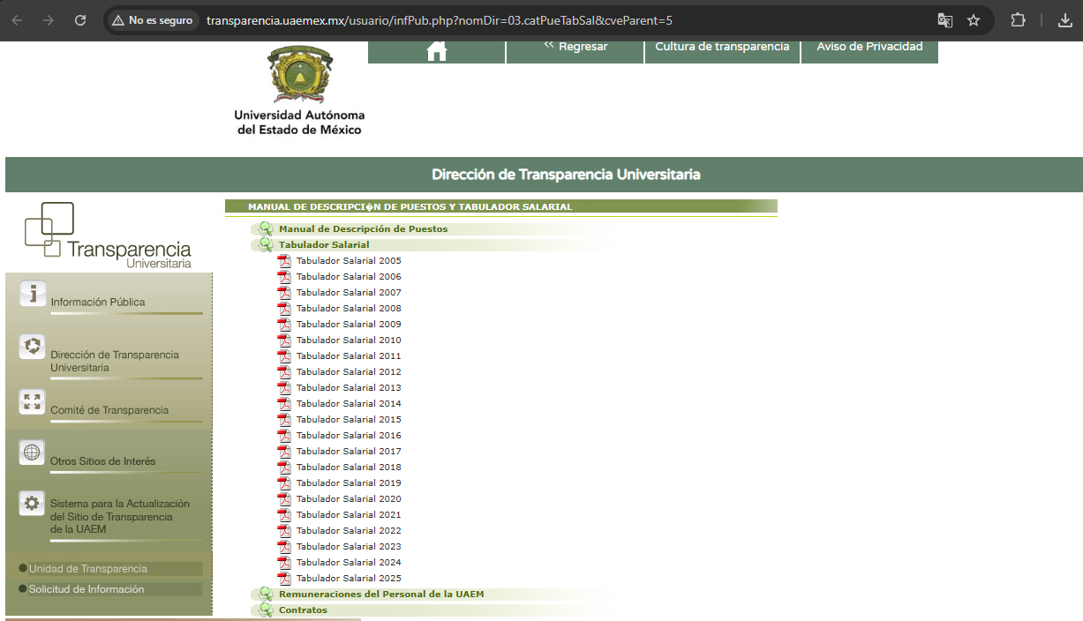
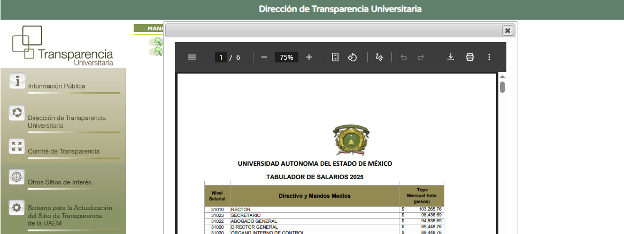
Como se advierte, en la dirección electrónica proporcionada por el Sujeto Obligado se localiza el tabulador salarial del ejercicio 2005 a 2025.
Sin perder de vista que el tabulador de sueldos del ejercicio 2025 se adjuntó a la respuesta.
Además de lo anterior, el servidor público habilitado proporcionó la categoría que corresponde con el puesto que ostenta la persona referida en la solicitud, siendo esta la 22012, por consiguiente, se procedió a la consulta de la información, obteniendo lo siguiente:
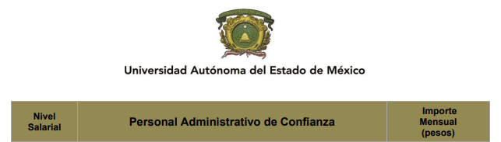
Como se advierte, el tabulador de salarios proporcionado únicamente da cuenta del importe mensual neto asignado a la categoría 22012 que corresponde con el puesto de Asistente “B”, sin embargo, no refiere la totalidad de las prestaciones que integran la remuneración del servidor público y los montos correspondientes a las mismas.
Y, si bien es cierto que en la etapa de manifestaciones el Sujeto Obligado ratificó en lo sustancial la respuesta proporcionada en primera instancia, en un acto posterior hizo entrega del documento que contiene las Remuneraciones del Personal de la Universidad Autónoma del Estado de México 2025, en el cual pueden localizarse las prestaciones que corresponden a la categoría salarial 22012, como a continuación se ilustra:
Como se logra vislumbrar, además de las percepciones ordinarias compuestas por los conceptos de sueldo base, despensa y fondo de ahorro; las percepciones extraordinarias de la categoría salarial 22012 se componen por las siguientes prestaciones: aguinaldo, prima vacacional, día del empleado, despensa anual, ajuste de calendario 5 días, ayuda de transporte bimestral, ayuda de útiles escolares, reconocimiento institucional académico y reconocimiento institucional 1000, cuyos montos se incluyen en el documento proporcionado.
Bajo los argumentos expuestos, se estima que la información remitida por el Sujeto Obligado en la etapa de manifestaciones es suficiente para tener por atendido el derecho de acceso a la información de la parte Recurrente, siendo importante dejar claro que este Pleno no está facultado para manifestarse sobre la veracidad de la información proporcionada, conforme lo prevé el artículo 36 de la Ley de Transparencia y Acceso a la Información Pública del Estado de México y Municipios.
Por ende, se considera que en el presente asunto se actualiza la hipótesis prevista en el artículo 192, fracción III de la Ley de Transparencia y Acceso a la Información Pública del Estado de México y Municipios vigente, a saber:
“Artículo 192. El recurso será sobreseído, en todo o en parte, cuando una vez admitido, se actualicen alguno de los siguientes supuestos:
…
III. El sujeto obligado responsable del acto, lo modifique o revoque de tal manera que el recurso de revisión quede sin materia...”
De lo establecido en el precepto legal citado se advierte que el sobreseimiento del recurso de revisión procede en los siguientes casos
a) Cuando el sujeto obligado modifique el acto impugnado.
b) Cuando el sujeto obligado revoque el acto impugnado;
Quedando en ambos casos el acto combatido sin materia o sin efectos.
En otras palabras, un acto impugnado es modificado en aquellos casos en los que el Sujeto Obligado después de haber otorgado una respuesta, o haber omitido hacerlo (acto de no hacer), emite una o una diversa de manera posterior y en ésta subsana las deficiencias que hubiera tenido, quedando satisfecho el derecho subjetivo accionado por la parte Recurrente.
Por lo que hace a la revocación, esta se actualiza cuando el Sujeto Obligado deja sin efectos la primera respuesta o su primer acto y en su lugar emite otro con las características y cualidades suficientes para dejar satisfecho el ejercicio del derecho al acceso a la información pública.
En este orden de ideas, un acto impugnado queda sin efectos, cuando aun existiendo jurídicamente (esto es, que no se ha modificado, ni revocado) ya no genera ninguna consecuencia legal.
En tanto que, un acto impugnado queda sin materia, cuando ha sido satisfecha la pretensión de la parte Recurrente de manera que el Sujeto Obligado entrega una respuesta aunque sea posterior a los términos previstos en la ley y mediante esta concede la información solicitada.
Con base en los argumentos expuestos, resulta evidente que el Sujeto Obligado, aunque haya sido de manera posterior, emitió respuesta a la solicitud de acceso a la información pública de la persona solicitante, al haber proporcionado un documento en el que se advierten las prestaciones que corresponden con la categoría salarial que corresponde con el cargo que ostenta la persona referida en la solicitud, por tal motivo, debe tenerse que con lo entregado, se satisface la solicitud planteada, con lo cual quedo sin materia el presente recurso de revisión, actualizándose entonces, la causal prevista en la fracción III del artículo 192 de la Ley de la Materia vigente en la Entidad, antes transcrita.
Atento a los razonamientos lógico jurídicos que han quedado precisados y toda vez que el sobreseimiento es un acto que da por terminado el procedimiento administrativo de impugnación por alguna causa que sobreviniente en el juicio de que se trate, que impide a la autoridad referirse a lo sustancial de lo planteado por el recurrente teniendo como consecuencia dar por concluido el medio de impugnación, este Instituto se encuentra imposibilitado para entrar al estudio de fondo del recurso de revisión, lo anterior con apoyo en el criterio del Poder Judicial de la Federación con rubro: SOBRESEIMIENTO, NO PERMITE ENTRAR AL ESTUDIO DE LAS CUESTIONES DE FONDO.
Por lo tanto, en términos del artículo 186 fracción I este Pleno determina el sobreseimiento de los recursos de revisión toda vez que la afectación al derecho de acceso a la información pública establecido constitucionalmente a favor de la parte Recurrente ha sido resarcida.
Así, con fundamento en lo prescrito en los artículos 5 párrafos trigésimo noveno, cuadragésimo y cuadragésimo primero de la Constitución Política del Estado Libre y Soberano de México; 2, fracción II; 29, 36 fracciones I y II; 176, 178, 181, 185 y 186 fracción II de la Ley de Transparencia y Acceso a la Información Pública del Estado de México y Municipios, este Pleno:
III. R E S U E L V E
Primero. Se Sobresee el recurso de revisión 06214/INFOEM/IP/RR/2025, en términos del Considerando Tercero de la presente Resolución, porque al colmar la pretensión de la parte Recurrente mediante informe justificado, quedó sin materia de conformidad con lo dispuesto en la fracción III del artículo 192 de la de la Ley de Transparencia y Acceso a la Información Pública del Estado de México y Municipios.
Segundo. Notifíquese, vía SAIMEX, al Titular de la Unidad de Transparencia, para su conocimiento.
Tercero. Notifíquese vía SAIMEX, a la parte Recurrente la presente resolución, así como, que de conformidad con lo establecido en el artículo 196 de la Ley de Transparencia y Acceso a la Información Pública del Estado de México y Municipios, podrá impugnarla vía Juicio de Amparo en los términos de las leyes aplicables.
ASÍ LO RESUELVE, POR UNANIMIDAD DE VOTOS, EL PLENO DEL INSTITUTO DE TRANSPARENCIA, ACCESO A LA INFORMACIÓN PÚBLICA Y PROTECCIÓN DE DATOS PERSONALES DEL ESTADO DE MÉXICO Y MUNICIPIOS, CONFORMADO POR LOS COMISIONADOS JOSÉ MARTÍNEZ VILCHIS, MARÍA DEL ROSARIO MEJÍA AYALA, SHARON CRISTINA MORALES MARTÍNEZ, LUIS GUSTAVO PARRA NORIEGA, Y GUADALUPE RAMÍREZ PEÑA, EN LA TRIGÉSIMA QUINTA SESIÓN ORDINARIA CELEBRADA EL UNO DE OCTUBRE DE DOS MIL VEINTICINCO, ANTE EL SECRETARIO TÉCNICO DEL PLENO ALEXIS TAPIA RAMÍREZ.

Cuerpo de tesis: No causa agravio la sentencia que no se ocupa de los razonamientos tendientes a demostrar la inconstitucionalidad de los actos reclamados de las autoridades responsables, que constituyen el problema de fondo, si se decreta el sobreseimiento del juicio. Localización: 213609. II.2o.183 K. Tribunales Colegiados de Circuito. Octava Época. Semanario Judicial de la Federación. Tomo XIII, Febrero de 1994, Pág. 420

